糾正案文

被糾正機關：行政院原子能委員會、台灣電力股份有限公司、墾丁國家公園管理處。

案 由：行政院原子能委員會委請經濟合作暨發展組織所屬核能署進行壓力測試獨立同行審查之審查小組成員中，竟有1人為我國人；嗣請歐盟執委會/歐洲核能安全管制者組織執行獨立同行審查之審查報告，原能會未在國內與歐洲舉辦公開研討會，均有違歐盟壓力測試之相關規範；又台灣電力股份有限公司運轉中之三座核電廠近年之違規案件及注意改進事項日益增多，顯示各廠近年違反相關法令事件頻繁；另墾丁國家公園管理處對於核三廠附近之違章建築未能儘速拆除，有礙公共安全，均核有違失，爰依法提案糾正。

事實與理由：
日本東北海域於民國(下同)100年3月11日發生芮氏規模9.0超強地震，引發超過10公尺高海嘯侵襲福島縣等地區，造成福島縣第一核能發電廠（下稱福島核一廠）發生重大核災事故(下稱311福島事故)，本院為瞭解台灣電力股份有限公司(下稱台電公司)、行政院原子能委員會(下稱原能會)及經濟部等權責機關，對於國內運轉中之第一、第二、第三核能發電廠（下稱核一廠、核二廠、核三廠）之因應改善作為，除向台電公司、原能會等機關調閱相關卷證外，並諮詢地震、海嘯、核能等領域之學者專家，邀請其赴核一、二、三廠現地履勘，約詢台電公司、原能會、經濟部國營事業委員會等有關人員後，業已調查竣事，茲臚列糾正事實與理由如次：

原能會為執行國內運轉中核電廠之壓力測試，於100年11月1日請經濟合作暨發展組織所屬核能署進行壓力測試之獨立同行審查(Peer Review)，雖於102年4月23日公布同行審查報告，惟同行審查小組成員7人中有1人為我國人，違背歐盟壓力測試規範關於小組成員應迴避所屬國審查之規定；原能會另於102年4月3日請歐盟執委會對國內的壓力測試進行獨立同行審查，歐盟執委會於102年11月間提出壓力測試歐盟同行審查報告，並將此報告公布於歐盟壓力測試同行審查專案計畫網站，惟原能會未在國內與歐洲舉辦公開研討會，並邀請來自非核能界、非政府組織等利害關係人參加，有違歐盟壓力測試規範關於透明度之規定，遭受外界質疑及批評，核有違失。

查日本東北地區外海100年3月11日當地時間14時46分發生規模9.0大地震，後續並引發大海嘯，造成福島核一廠機組因廠區電源喪失及失去補水能力，導致爐心燃料熔毀及放射性物質外釋等核災事故。原能會依據總統於國家安全會議311專案第5次會議裁示：「三座運轉中核電廠及一座興建中核電廠，應再予以總體檢」，於同年月24日及28日兩度邀集經濟部、台電公司及該會所屬放射性物料管理局、核能研究所等單位共同檢討現有核能機組因應事故之能力以及天災發生之後救災過程中，潛在可能發生設備喪失功能的危險要項，並參酌國際組織及世界核能先進國家對現有機組所採行的改善措施，研提「國內核電廠現有安全防護體制全面體檢方案」，內容分為「核能安全防護措施」與「輻射防護及緊急應變機制」兩部分。其中「核能安全防護措施」部分，首先由原能會要求台電公司針對現有應變機制、程序與設計能力，分近期11項（100年6月底前完成）與中程（提前執行10年整體安全評估，100年12月底前完成）兩階段檢討，其中第一階段安全評估報告經行政院100年10月7日核備後於原能會網站對外公布。第二階段報告（國內核電廠現有安全防護體制全面體檢方案總檢討報告）經行政院101年8月3日院臺科字第1010041863號函備查後公布在案，其中有關核能電廠安全防護部分，原能會要求台電公司實施歐盟之壓力測試規範，以及重新評估地震及水災與其他廠外危害、電廠全黑之管制措施提昇等強化措施。

次查日本311福島事故之後，歐盟理事會（European Council）於2011年3月24-25日的會議中，交辦一個明確的任務給歐盟執委會（European Commission）及其所屬核安諮議團體之一的歐洲核能安全管制者組織（European Nuclear Safety Regulatory Group,簡稱 ENSREG），從2011年開始針對所有歐盟國家的核電廠進行全面的風險與安全評估工作，即壓力測試（Stress Test）。歐盟執委會及ENSREG在西歐核能管制者協會（Western European Nuclear Regulators' Association ，簡稱 WENRA）協助下擬定壓力測試的範疇與方式，並於2011年5月24日達成共識的規範，即所謂歐盟壓力測試規範(EU Stress Tests Specifications) 。歐盟理事會對於壓力測試的要求，係先由各國執行自我評估，然後再由歐盟獨立同行專家審查(下稱同行審查，Peer Review)。由於我國並非歐盟成員，故採捐款12萬歐元方式，參與經濟合作暨發展組織(Organization for Economic Cooperation and Development，簡稱OECD)所屬核能署(Nuclear Energy Agency，簡稱NEA)之福島事故後補強改善措施專案，協助籌組獨立專家小組執行我壓力測試國家報告之同行審查。NEA籌組獨立審查小組執行我國是項同行審查，所邀請之技術專家係基於歐盟壓力測試技術規範三個領域需求，以及考量我國特定環境所組成之審查小組，毋須經歐盟ENSREG認可授權。國內壓力測試工作始於100年8月5日，原能會100年11月1日請求NEA進行同行審查，NEA於102年1月接獲3份國家報告及由中文翻譯為英文之台電公司壓力測試報告，並開始審查，迄102年4月23日完成工作並發布同行審查報告－「臺灣運轉中核電廠壓力測試國家報告」(下稱102年4月23日壓力測試國家報告)。

按歐盟壓力測試規範於「同行審查程序」(Peer Review Process)「小組組成」(Team Composition)中規定，獨立同行審查小組由7人組成，成員應迴避所屬國家設施之審查(Members of the team whose national facilities are under review will not be part of that specific review.)。再者，依歐盟公布之歐盟獨立同行審查名單，各國壓力測試獨立同行小組均由7名成員組成（含1名歐盟理事會的代表），加1名秘書共8人，成員均非測試國家之所屬國人，詳如附錄所示。此外，原能會102年5月7日「OECD專家執行核電廠壓力測試同行審查報告之說明」亦稱：「歐盟理事會要求國家報告須由他國執行同行審查程序，同行審查小組由7名成員組成，包括1名歐盟理事會的代表、6名成員(由27個EC/ENSREG的管制單位派出)，另有1位秘書，成員應迴避所屬國家報告之審查」等語。惟查102年4月23日壓力測試國家報告雖於第一章1.1揭示：「原能會採用歐盟核准之歐洲核安管制組織（ENSREG）發展之標準，壓力測試與國家報告係採取與該標準一致的作法」，但於第八章列載之「獨立同行審查小組」之7位成員中，卻有1人為我國人(原能會派駐法國OECD/NEA有關部門之一等秘書)，職司與原能會連繫事宜。該會雖稱：「歷次新聞稿均陳述6人之專家小組，而原能會人員主要負責行政、後勤協調及連繫工作，未參與或實質負責任何技術審查工作」等語，惟同行審查報告第八章已將該員列為獨立同行審查小組7位成員之一，且該會102年5月7日「OECD專家執行核電廠壓力測試同行審查報告之說明」亦將該員納為「獨立專家小組成員」，故縱認原能會所稱該員未參與或實質負責任何技術審查工作屬實，亦因獨立同行審查小組成員未依法迴避而遭受外界質疑及批評，允宜檢討。

ENSREG為提升核能管制機構之開放與透明度，於2011年2月1日擬定「國家管制機構準則」(Guidance for National Regulatory Organizations)，案經歐盟委員會（European Commission）通過，要求國家管制機構必須遵照「開放與透明原則(Principles for Openness and Transparency）」，包括建立溝通策略、即時資訊揭露、建立公開網站、提出年度報告、文件製作先考量資訊可能具有敏感性、主動接觸利害關係人、主動與媒體建立關係、提昇機關內部開放與透明文化、提供白話易懂的資訊、衡量公開與透明的有效性等。此開放與透明原則嗣納入歐盟壓力測試規範，此規範於「透明度」(Transparency)中規定：「同行審查結果應公開，並應在國內及歐洲之公開研討會中討論，研討會應邀請其他非核能界、非政府組織等利害關係人(stakeholders)參加。」查原能會除請NEA進行同行審查並完成上開102年4月23日壓力測試國家報告外，另於同年月3日正式邀請歐盟執委會進行同行審查，歐盟執委會於102年11月間提出「台灣核能電廠壓力測試之歐盟同行審查報告」(下稱102年11月歐盟同行審查報告)，並將此報告發布於歐盟壓力測試同行審查專案計畫網站，惟原能會未在國內與歐洲舉辦公開研討會，並公邀請來自非核能界、非政府組織等利害關係人參加，與壓力測試規範之上開規定不符。

綜上，原能會為執行國內運轉中核電廠壓力測試之獨立同行審查，以捐款方式參與經濟合作暨發展組織核能署311福島事故後補強改善措施專案，原能會於100年11月1日請求NEA進行同行審查，於102年4月23日完成工作並發布同行審查報告，依歐盟壓力測試規範規定，獨立同行審查小組由7人組成，成員應迴避所屬國家設施之審查，惟獨立同行審查小組成員7人中有1人為我國人，與歐盟壓力測試規範關於小組成員應迴避所屬國家設施審查之規定不符。原能會另於102年4月3日正式邀請歐盟執委會對國內的壓力測試進行獨立同行審查，歐盟執委會於102年11月間提出「台灣核能電廠壓力測試之歐盟同行審查報告」，並將此報告發布於歐盟壓力測試同行審查專案計畫網站，惟原能會未在國內與歐洲舉辦公開研討會，並邀請來自非核能界、非政府組織等利害關係人參加，有違歐盟壓力測試規範關於透明度之規定，遭受外界質疑及批評，核有違失。

依據原能會之統計資料顯示，台電公司運轉中之三座核電廠自93至102年間共發生異常事件87件，違規案件60件，注意改進高達553件，違規案件於100至102年間最多，注意改進事項於101至102年間最多，顯示各廠近年違反相關法令事件頻繁，尤其近年來有增加之趨勢，核有未當。

國際原子能總署(IAEA)及經濟合作開發組織核能署(OECD/NEA)於1989年訂定「國際核能事件分級制度(The International Nuclear and Radiological Event Scale, INES)」，將核能事件依嚴重性分成7個等級，並按3種不同準則（Criteria）來劃分事件的等級。第1種「廠外衝擊」準則會對民眾有直接的影響，第2種「廠內衝擊」準則以事件發生後對核子設施廠內的影響程度來劃分等級，第3種「深度防禦」準則以安全系統受損程度來判別其級數。核能事件的7個等級中，較低的1至3級總稱為異常事件（Incidents），較高的4至7級則稱為核子事故（Accidents），而若干事件如無安全的顧慮者，則將之劃分成0級(或稱未達級數)。當一核能事件發生後，即以上述三準則分別評估事件等級，再選擇其中級別最高者為事件等級，例如日本福島311核災事件，被歸類為第7級。原能會在對外界公布「異常事件」資料時，仿照氣象單位將颱風區分為輕度、中度、強烈之方式，將第0級事件稱為「未達級數事件」，第1級稱為「異常警示事件」，第2級稱為「偶發事件」，第3級稱為「嚴重事件」，第4級稱為「廠區意外事故」，第5級稱為「廠外意外事故」，第6級稱為「嚴重意外事故」，第7級稱為「最嚴重意外事故」。

原能會訂定「核子反應器設施異常事件報告及立即通報作業辦法」(下稱通報作業辦法)，依事件類別訂有應於1小時內、2小時內或書面報告之規定，其中應書面報告之異常事件（Reportable Event Reports, RER，含急停事件)方屬該會網站所稱異常事件(RER)，包含：違反運轉規範之安全限值；任何天然災害或其他因素，對核子反應器設施運轉安全構成實質威脅或嚴重阻礙核子反應器設施人員執行安全運轉；任何事件導致明顯影響電廠處理核子事故能力者；依運轉規範之規定，須將機組置於停機狀態者；運轉規範所禁止之運轉或狀況；機組有導致分裂產物障壁嚴重劣化或進入未經分析且嚴重影響機組安全之情事；導致特殊安全設施或反應器保護系統自動或手動引動之情事等。各該異常事件報告，均公布於該會網站首頁/核能安全/運轉中電廠管制/管制報告之「異常事件報告」項下，並判定其「國際核能事件分級制度」等級。

原能會訂定「核子設施違規事項處理作業要點」，將違規事項依作業性質之不同，分為反應器運轉、核子反應器設施建造、核子保防與保安、輻射防護、放射性物料管理、緊急應變及其他事項等7類；各類復視其違反原子能相關法律、法規命令、行政規則、行政命令及執照文件之規定情節輕重及影響程度之不同，由重至輕依序分為1級違規、2級違規、3級違規、4級違規、5級違規，無安全顧慮且未達5級違規之事項，則列為注意改進事項。以「反應器運轉」為例，四級違規包括：逾越運轉規範的運轉限制條件，且未依規定時限採取行動；未依程序規定執行作業，而對安全或環境上有不良影響；未依上開通報作業辦法規定陳報立即通報等。五級違規包括：未於運轉規範規定之偵測試驗期限內完成測試；未依規定程序執行作業，而對安全或環境上有輕微影響；未依上開通報作業辦法規定陳報書面通報等。

台電公司103年1月9日電核發字第1038001915號函送之93~102年異常事件(RER，須提書面報告者)統計資料顯示，核一、二、三廠自93至102年間共發生87件異常事件，其中「設備故障」58件(占67％)，「人員作業疏失」23件(占26％)，餘6件(占7％)屬「廠外因素」。該公司雖稱：上開87件異常事件中，僅核三廠1件依「國際核能事件分級制度」標準判定為為1級，其餘異常事件均屬0級(無安全顧慮)等語。惟原能會之統計資料顯示，93至102年間核一、二、三廠之異常事件為87件，違規案件共60件(其中五級違規37件、四級違規23件)，注意改進高達553件，違規案件於100至102年間為最多，注意改進於100至102年間為最多，詳如下表所示，顯示各廠近年核子設施之作業事項違反原子能相關法律、法規命令、行政規則、行政命令及執照文件之規定頻繁。
廠  別  年  度 | 核一廠 |  |  | 核二廠 |  |  | 核三廠 |  |  | 合計
 | 異常事件 | 違規案件 | 注意改進 | 異常事件 | 違規案件 | 注意改進 | 異常事件 | 違規案件 | 注意改進 | 異常事件 | 違規案件 | 注  意  改  善
93 | 2 | 1 | 5 | 4 | 1 | 18 | 1 | 1 | 11 | 7 | 3 | 34
94 | 3 | 2 | 13 | 1 | 1 | 14 | 4 | 4 | 9 | 8 | 7 | 36
95 | 4 | 1 | 10 | 4 | 3 | 15 | 4 | 3 | 20 | 12 | 7 | 45
96 | 4 | 2 | 15 | 9 | 3 | 20 | 1 | 0 | 14 | 14 | 5 | 49
97 | 8 | 1 | 21 | 4 | 0 | 8 | 1 | 0 | 13 | 13 | 1 | 42
98 | 4 | 0 | 21 | 4 | 2 | 14 | 0 | 2 | 28 | 8 | 4 | 63
99 | 3 | 4 | 20 | 2 | 0 | 10 | 0 | 1 | 13 | 5 | 5 | 43
100 | 2 | 3 | 24 | 3 | 1 | 12 | 1 | 6 | 13 | 6 | 10 | 49
101 | 5 | 8 | 40 | 2 | 1 | 24 | 2 | 1 | 27 | 9 | 10 | 91
102 | 2 | 3 | 31 | 1 | 1 | 23 | 2 | 4 | 27 | 5 | 8 | 81
合計 | 37 | 25 | 200 | 34 | 13 | 158 | 16 | 22 | 175 | 87 | 60 | 533

綜上，依據原能會之統計資料顯示，台電公司運轉中之三座核電廠自93至102年間共發生87件異常事件，違規案件共60件(其中五級違規37件、四級違規23件)，注意改進高達553件，違規案件於100至102年間最多，注意改進事項於101至102年間最多，顯示各廠近年違反相關法令事件頻繁，尤其近年來有增加之趨勢，核有未當。

核三廠附近之違章建築對於災難發生後之疏散作業及效率產生重大妨礙，墾丁國家公園園區內之違章建築自82年至103年5月底止總計160件，其中126件係墾丁國家公園管理處於91年7月接管建築管理業務後所查報，該處雖已拆除78件，惟仍有82件未拆除，其未能儘速拆除違章建築，亦未積極與相關機關共同擬定有效防止新蓋違建之對策，致違建越來越多，嚴重妨礙公共安全，核有違失。

按65年12月7日發布之「原子能法施行細則」第8條規定：「核子設施之周圍地區，應按核子事故發生時可能導致損害之程度，劃分左列兩區：一、禁建區：係核子事故發生後，於其邊界上之人在2小時內，接受來自體外分裂產物之全身劑量不超過25侖目，或來自碘之甲狀腺劑量不超過300侖目之緊接核子設施地區。二、低密度人口區：係核子事故發生後，於其邊界上之人自放射性雲到達時起至全部通過時止，所接受來自體外分裂產物之全身劑量不超過25侖目，或來自碘之甲狀腺劑量不超過300侖目之緊接禁建區之地區。」又92年1月15日公布之「核子反應器設施管制法」第4條第1項前段規定：「經營者應按核子事故發生時可能導致民眾接受輻射劑量之程度，擬訂計畫，報請主管機關會商內政部、直轄市、縣(市)政府及有關機關劃定禁制區及低密度人口區，經行政院核定後，由直轄市、縣(市)政府公告實施…。」同法第2條第1項第7、第8款規定：「禁制區：指緊接核子反應器設施之地區，可確保在其邊界上之人於核子事故發生後2小時內，所接受之輻射劑量小於主管機關規定之限值者。」、「低密度人口區：指緊接禁制區之地區，可確保在其邊界上之人於核子事故發生後，所接受之輻射劑量小於主管機關規定之限值者。」目前國內運轉中3座核電廠之低密度人口區，係以該廠核子反應器為中心，半徑2.5公里範圍之區域，區內除核電廠外，尚有私人土地。

墾丁國家公園管理處陳稱：其自91年7月1日起自屏東縣政府接管建築管理業務，統一管理園區內之建物，自82年至91年7月1日違章建築查報錄案者計34件，91年至103年5月底止違章建築查報錄案計126件，總計160件違章建築數，計已拆除78件。鑒於複合式災變所引發的日本福島核災，違章建築對於災難發生後之緊急疏散，確實妨礙疏散作業及效率，影響所及甚為巨大。因限於人力及經費考量，擬先就當年度新違章建築及影響公共安全既存之違章建築優先處置，餘視情節輕重逐年分期排拆，以達斷源並逐步降低園區內違章建築數量等語。

綜上，核三廠附近之違章建築對於災難發生後之疏散作業及效率會產生重大妨礙，墾丁國家公園園區內之違章建築自82年至103年5月底止總計160件，其中126件係墾丁國家公園管理處於91年7月接管建築管理業務後所查報，其違章建築數日益增多，該處雖已拆除78件，惟尚有82件未拆除，墾丁國家公園管理處未能儘速拆除違章建築，亦未積極與相關機關共同擬定有效防止新蓋違章建築之對策，致違建越來越多，嚴重妨礙公共安全，核有違失。

據上所述，原能會為執行我運轉中核電廠壓力測試之獨立同行審查，請求NEA進行同行審查並發布同行審查報告，依歐盟壓力測試規範規定，獨立同行審查小組由7人組成，成員應迴避所屬國家設施之審查，惟獨立同行審查小組成員7人中有1人為我國人，與歐盟壓力測試規範關於小組成員應迴避所屬國家設施審查之規定不符。原能會嗣請歐盟執委會/歐洲核能安全管制者組織對國內的壓力測試進行獨立同行審查，並將審查報告發布於歐盟壓力測試同行審查專案計畫網站，惟原能會未在國內與歐洲舉辦公開研討會，並邀請相關利害關係人參加，有違歐盟壓力測試規範關於透明度之規定，遭受外界質疑及批評。又台電公司運轉中之三座核電廠自93至102年間共發生87件異常事件，違規案件共60件(其中五級違規37件、四級違規23件)，注意改進高達553件，違規案件於100至102年間最多，注意改進事項於101至102年間最多，顯示各廠近年違反相關法令事件頻繁，且有增加之趨勢。另墾丁國家公園管理處坦承核三廠附近之違章建築，對於核災發生後之疏散作業及效率會產生重大妨礙，墾丁國家公園園區內之違章建築自82年至103年5月底止總計160件，其中126件係墾丁國家公園管理處於91年7月接管建築管理業務後所查報，其違章建築數日益增多，該處未能儘速拆除違章建築，亦未積極與相關機關共同擬定有效防止新蓋違建之對策，致違建越來越多，嚴重妨礙公共安全。原能會、台電公司及墾丁國家公園管理處對於前開措施，均核有違失，爰依監察法第24條提案糾正，移送行政院並轉飭所屬確實檢討改善見復。

提案委員：高鳳仙、趙昌平、陳永祥

中 華 民 國 103 年 7 月 22 日

附錄-歐盟執委會ENSREG獨立同行審查委員名單
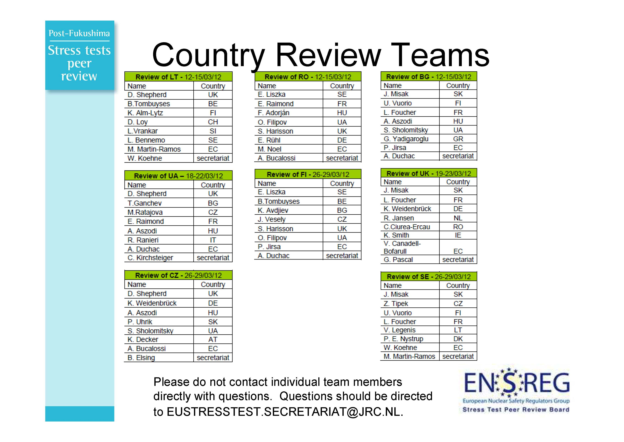
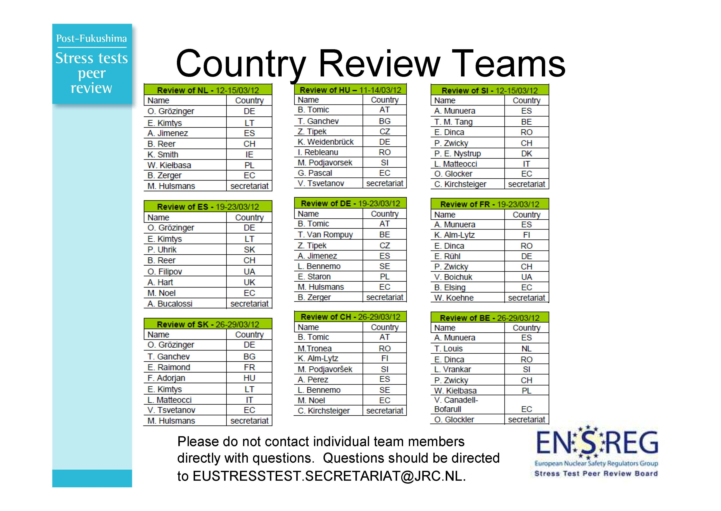

歐盟壓力測試規範，參見http://www.ensreg.eu/node/286 EU Stress tests specifications.pdf .
經濟合作暨發展組織(OECD)成立於1961年，其前身為歐洲經濟合作組織(Organisation for European Economic Co-operation ,OEEC)，核能署(NEA)係OECD之專業組織，NEA依工作性質在指導委員會(Steering Committee)下設許多專業委員會，如：放射性廢棄物管理委員會(RWMC)、輻射防護與公共衛生委員會(CRPPH)、核能安全委員會(CSNI)、核能管制委員會(CNRA)、核能與核燃料循環技術與經濟發展委員會(NDC)、核能法規委員會(NLC)、核子科學委員會(NSC)、資料庫執行團(DBEG)。NEA是目前世界上推動國際核能安全合作與交流的重要單位，該署於每年6月在法國召開的年會中，OECD會員國的核能管制單位負責人幾乎都會與會，儼然成為主要核能工業國家一個重要的溝通平台。
參據歐盟公布之之各國壓力測試獨立同行審查委員名單(Country Review Teams.pdf)
資料來源：原能會網頁http://www.aec.gov.tw/焦點專區/核能總體檢/壓力測試報告/壓力測試國家報告-經濟合作暨發展組織核能署獨立同行審查完成報告--218_222_2062_2105.html
原能會派駐法國OECD/NEA放射性廢棄物管理委員會(RWMC)、輻射防護與公眾健康委員會(CRPPH)一等秘書羅○○，現任原能會核能研究所綜合計畫組副研究員。
LEVEL 1:ANOMALY，LEVEL 2：INCCIENT，LEVEL 3：SERIOUS INCIDENT.
LEVEL 4：ACCIDENT WITH LOCAL CONSEQUENCES， LEVEL 5：ACCIDENT WITH WIDER CONSEQUENCES， LEVEL 6：SERIOUS ACCIDENT， LEVEL7：MAJOR ACCIDENT.
資料來源：原能會網站之首頁/核能安全/電廠違規處罰案件/核子設施違規事項查詢、核子設施注意改進事項查詢。
參據原能會網站，http://www.aec.gov.tw/便民專區/輻射安全FAQ/核能電廠安全管制/其他--220_237_2271_2282.html#4-12

